本硕连读增补选拔报名

操作指南
- 登录方式
本次本硕连读增补选拔报名，采用西安科技大学教务处“务必办”系统，实现学生自主网上报名。
具体报名方式分为PC端报名 和手机端报名，两种途径，以下分别针对两种报名途径进行说明。
- PC端报名
在电脑端打开浏览器，访问“务必办”网址http://ixk.xust.edu.cn/EIP（如下图1），点击左上角“登录”按钮，跳转到学校统一认证登录界面，请使用统一认证账号及密码进行登录验证。（如图2）
登录成功后，系统自动跳转到“务必办”系统的个人中心页面，即可使用“务必办系统服务”（如图3）
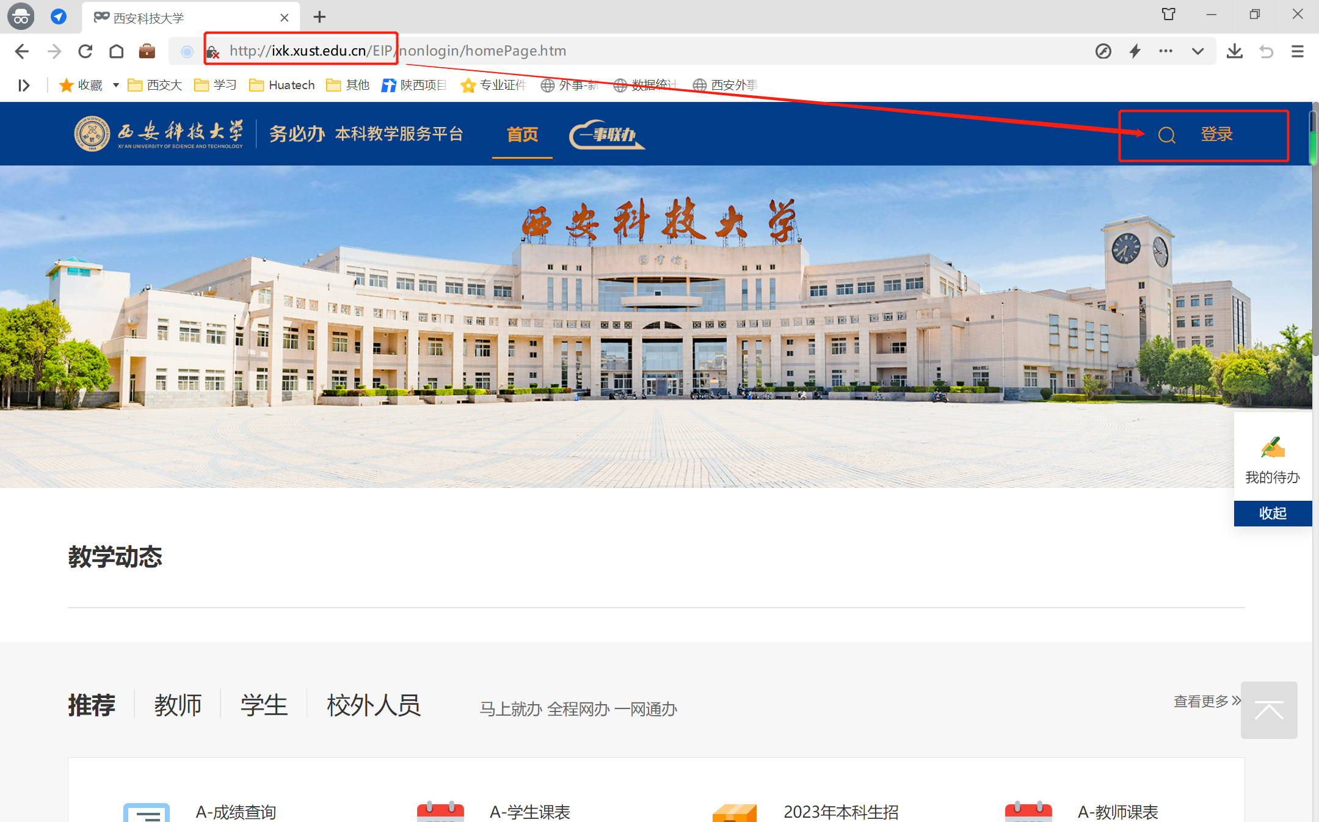
图1
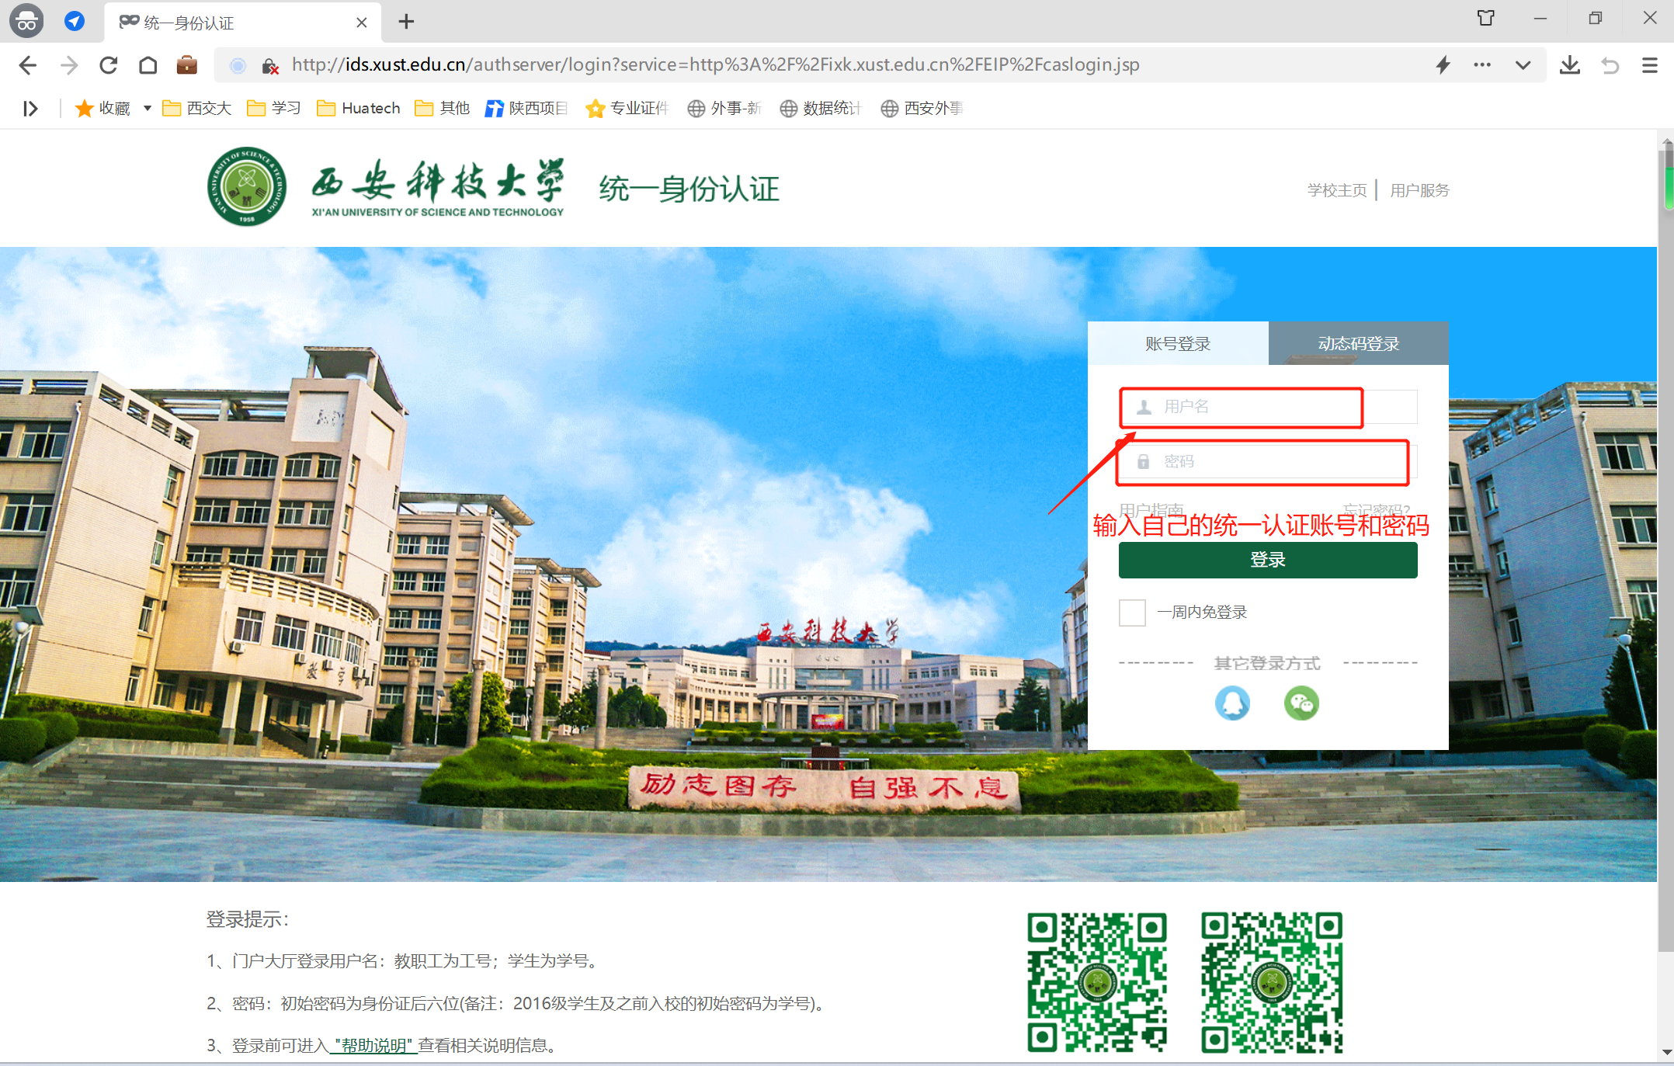
图2
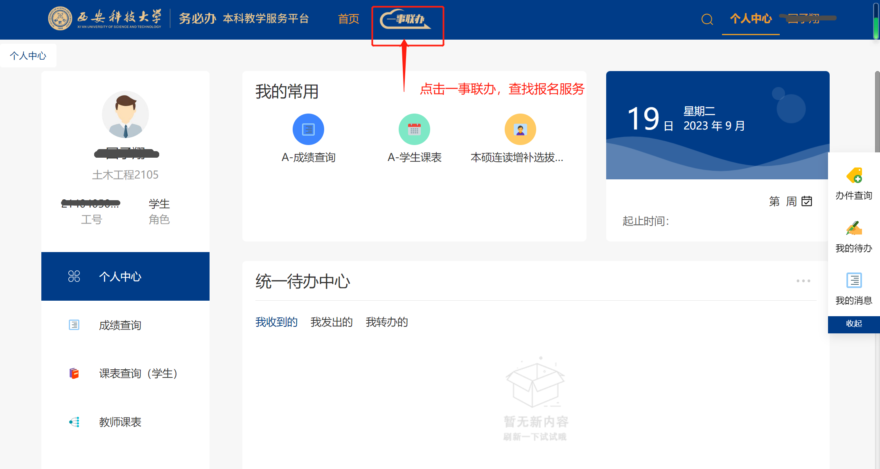
图3
- 手机端报名
打开手机上的微信APP，扫描下面二维码，关注“西安科技大学本科教学”公众号。（如图4）
图4
关注成功后，在微信通讯录——》公众号中，找到“西安科技大学本科教学”公众号，点击进入。（如图5）
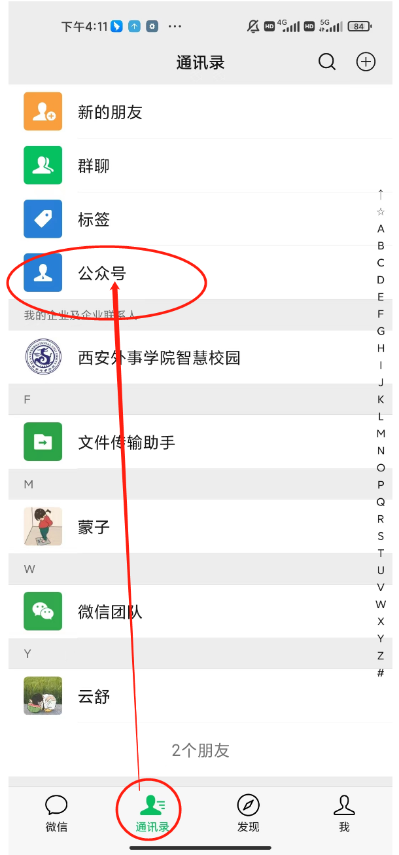
图5
点击页面底部导航栏中“务必办”菜单，跳转到注册绑定页面，按步骤操作，登录时使用自己的统一认证账号和密码，进行登录验证。（如图6）
图6
验证完成后，自动跳转到“务必办”系统的移动门户页面，即可使用“务必办”系统服务。（如图7）
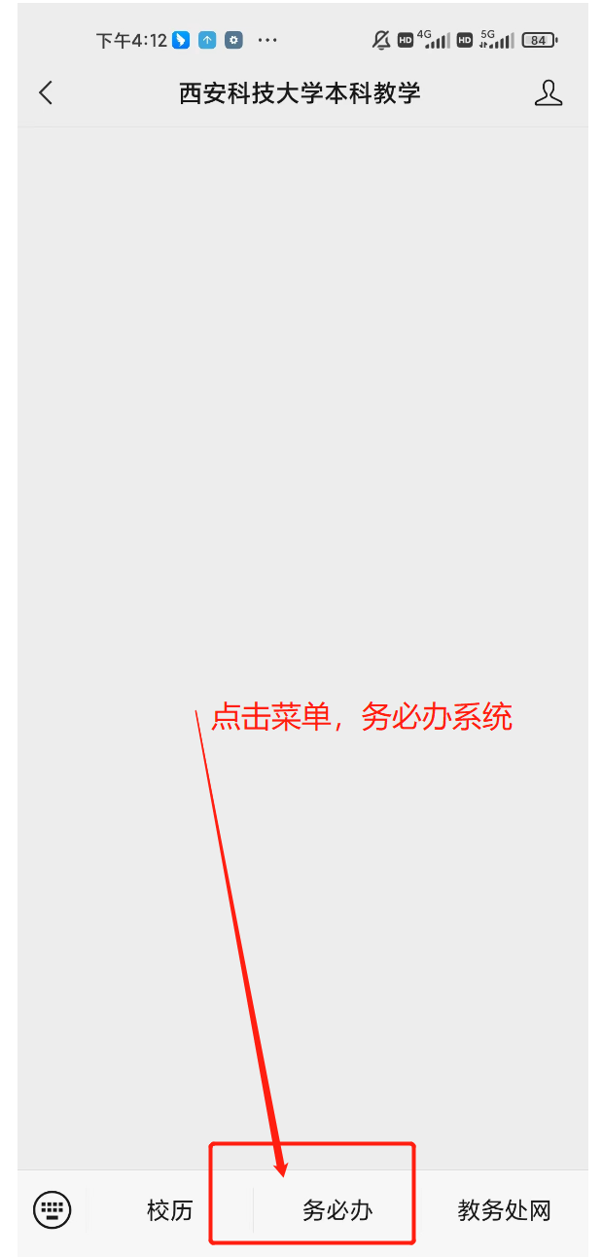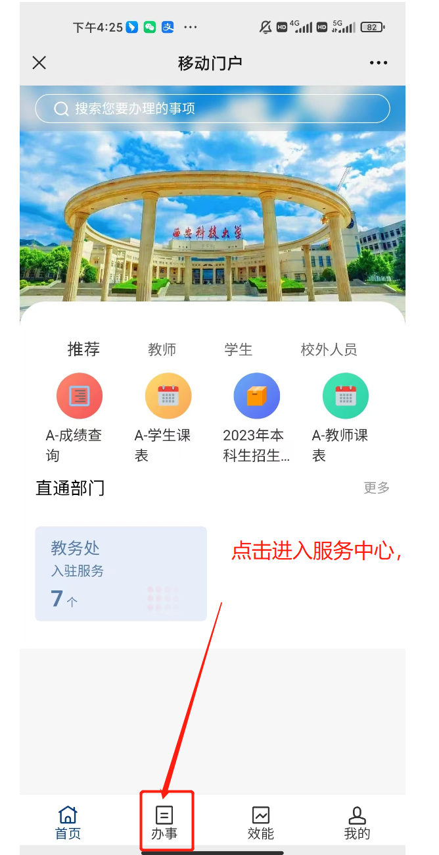
图7
- 报名操作
- PC端报名操作
PC端登录后，跳转到个人中心页面，点击顶部的导航栏“一事联办”菜单，跳转到服务中心页面，搜索“本硕连读增补选拔报名”等关键字，查找到报名服务后，点击服务名称，跳转到报名填报页面。（如图8）
按表单要求填报完成，点击提交即可，报名完成。
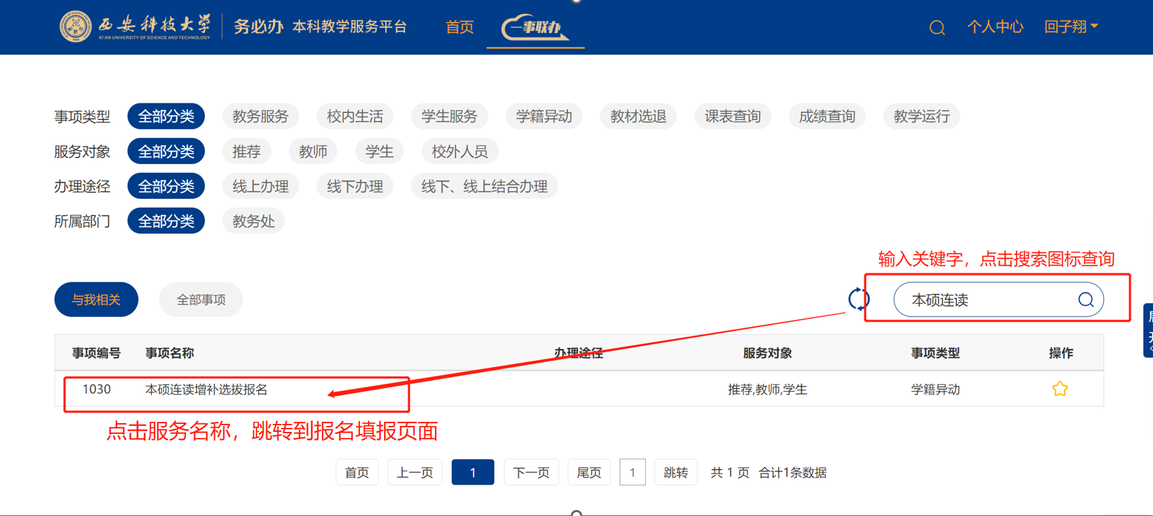
图8
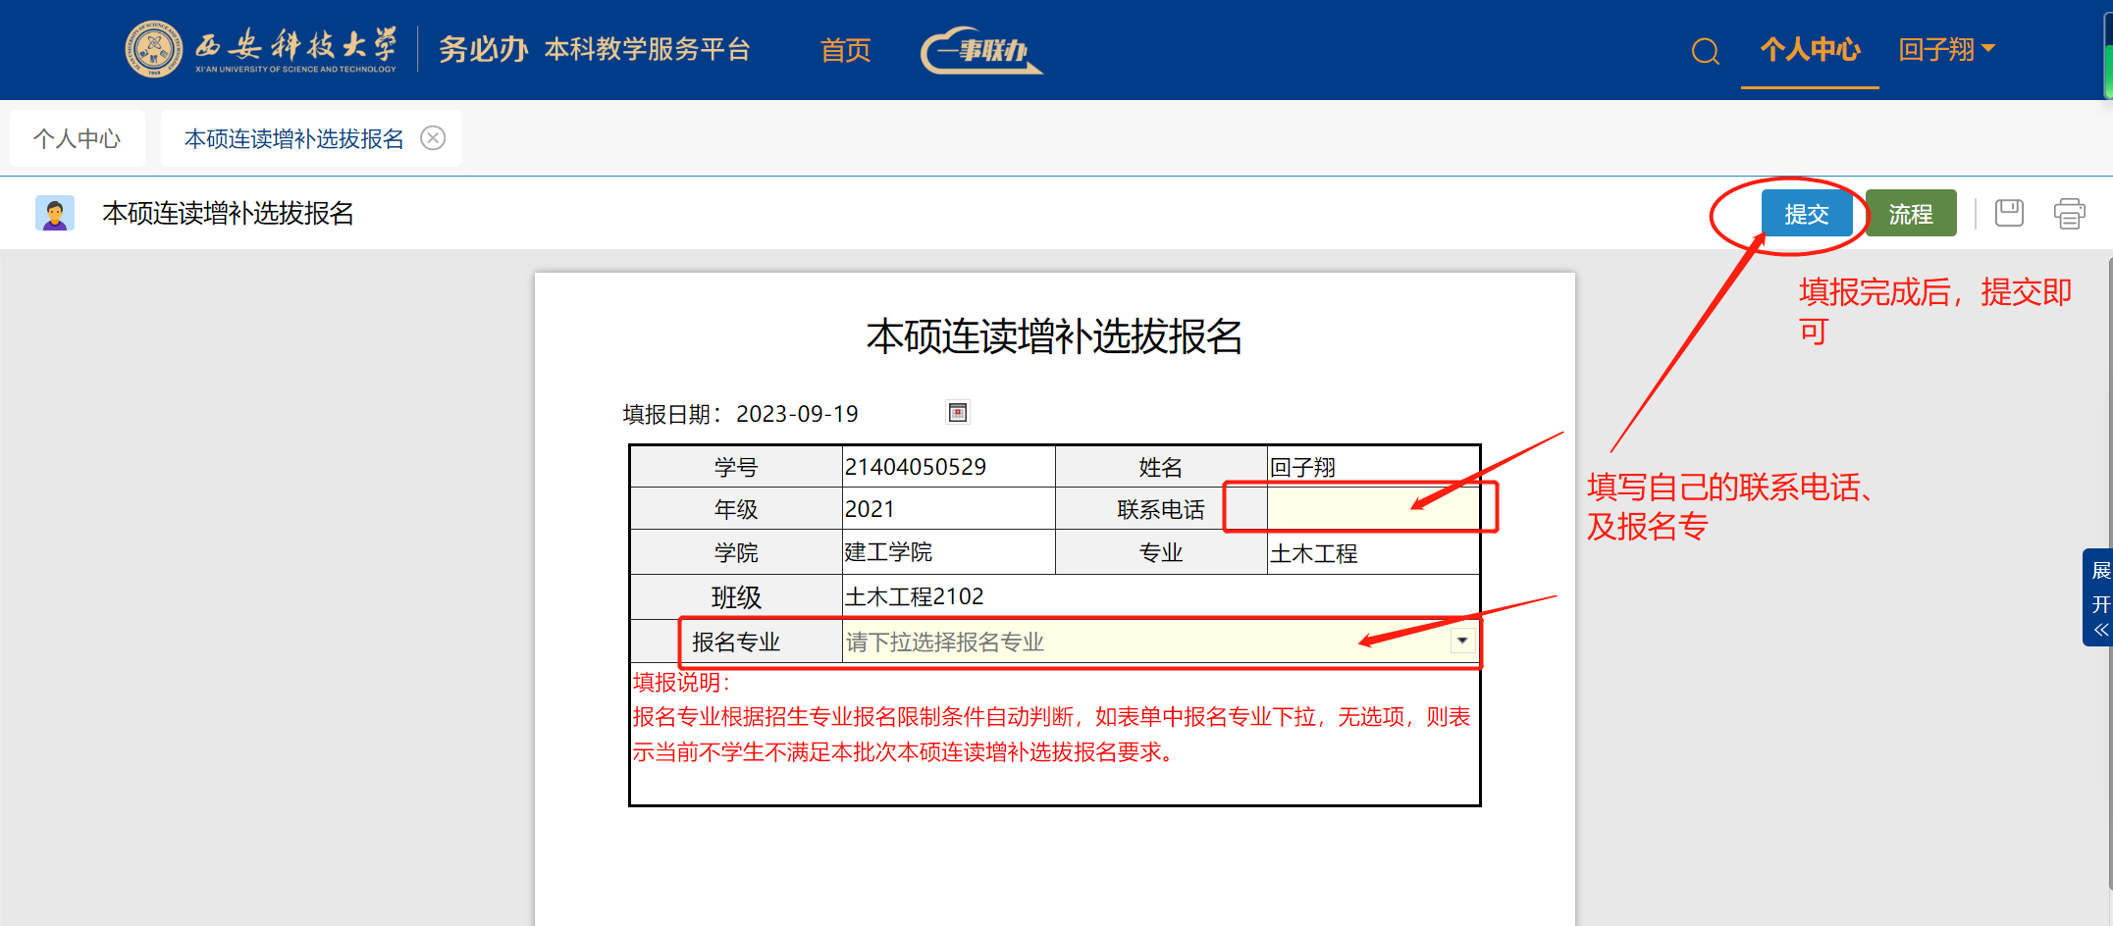
图5
- 手机端报名操作
进入“西安科技大学本科教学”公众号后，点击底部的“务必办”菜单，进入务必办系统的移动门户页面。（如图9）
点击底部的“办事”菜单，跳转到服务中心，搜索“本硕连读增补选拔报名”，查找到报名服务。
点击“本硕连读增补选拔报名”服务名称，进入报名填报页面，按表单要求填报手机号和报名专业信息，点击提交即可，报名完成。（如图10）
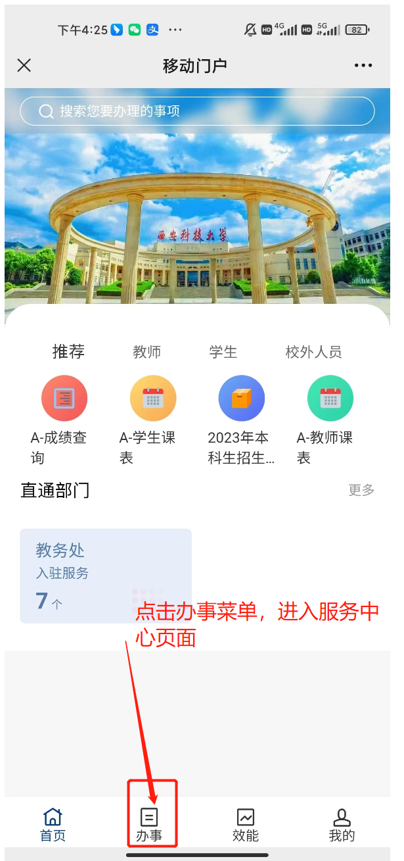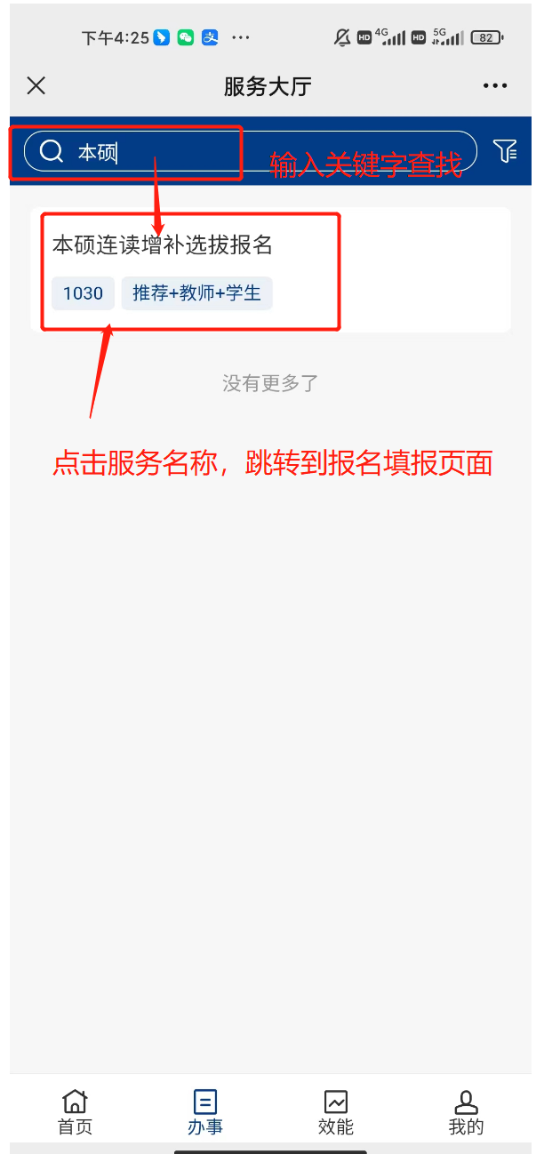
图9
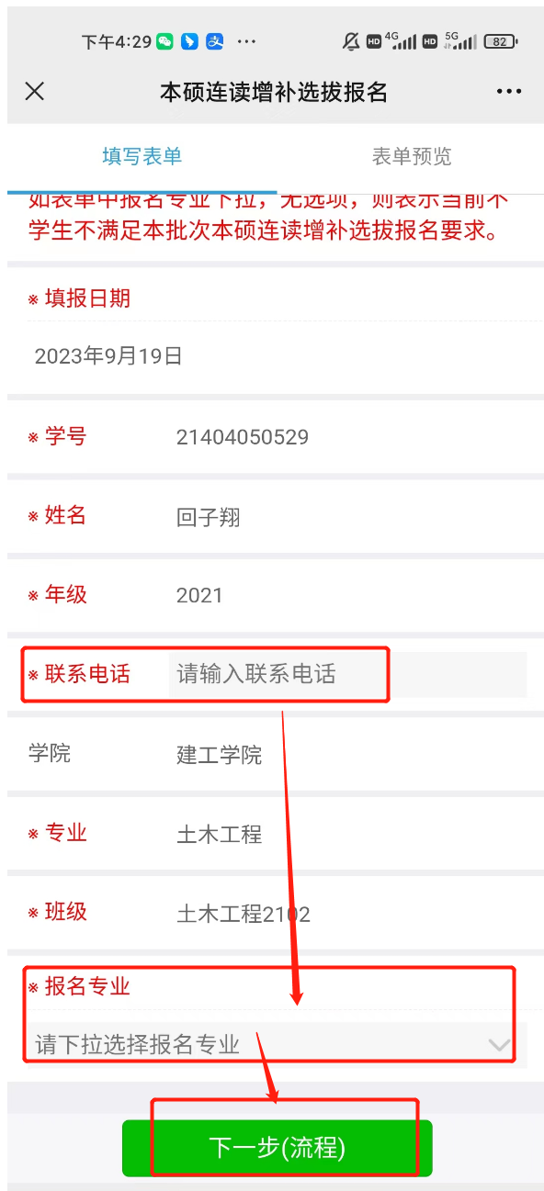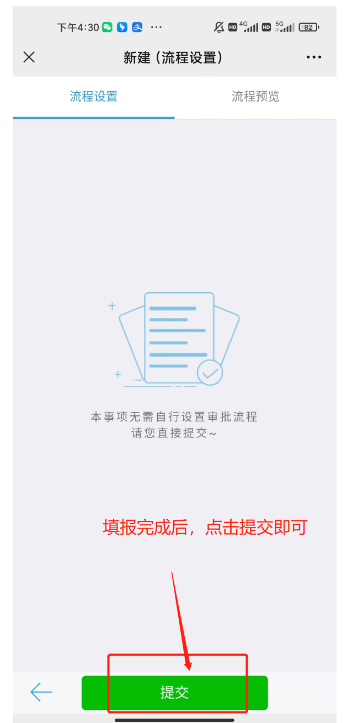
图10

